Тест по теме «Уравнения окружности и прямой»
Вариант 1.
В заданиях № 1, 2, 4 выберите нужный вариант ответа.
В задании № 3 впишите получившийся у вас ответ.
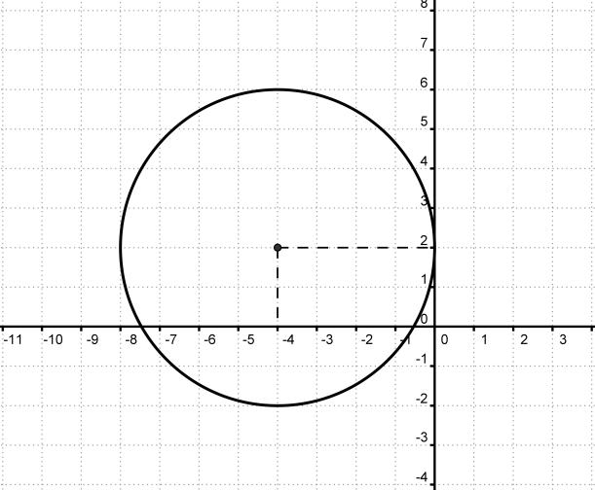
- Запишите уравнение окружности, изображенной на рисунке:
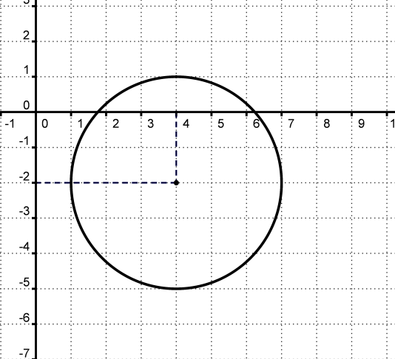
а) ${\left(x-4\right)}^{2}+{\left(y+2\right)}^{2}=3$;
б) ${\left(x+4\right)}^{2}+{\left(y-2\right)}^{2}=9$;
в) ${\left(x+4\right)}^{2}+{\left(y-2\right)}^{2}=3$;
г) ${\left(x-4\right)}^{2}+{\left(y+2\right)}^{2}=9$;

- В каких точках окружность ${\left(x-1\right)}^{2}+{\left(y+2\right)}^{2}=8$пересекает ось Ox? В ответе запишите сумму абсцисс этих точек.
а) 4; | б) 2; | в) -2; | г) -4.
- Запишите уравнение прямой AB, если $A\left(-3;4\right), B\left(-1;-2\right)$.
Ответ:

- Найдите координаты $\left(x_{0};y_{0}\right)$ точки пересечения двух прямых $-2x-7y+1=0$ и $3x∓4y+5=0$. В ответ запишите сумму $x_{0}+y_{0}$.
а) -2; | б) 2; | в) -1; | г) 1.

Решите и подробно запишите решение задачи №5.

- Найдите радиус окружности, если ее уравнение
$x^{2}+y^{2}+6x-8y+5=0$.

Тест по теме «Уравнения окружности и прямой»
Вариант 2.
В заданиях № 1, 2, 4 выберите нужный вариант ответа.
В задании № 3 впишите получившийся у вас ответ.
- Запишите уравнение окружности, изображенной на рисунке:

а) ${\left(x-4\right)}^{2}+{\left(y+2\right)}^{2}=16$;
б) ${\left(x-4\right)}^{2}+{\left(y+2\right)}^{2}=4;$
в) ${\left(x+4\right)}^{2}+{\left(y-2\right)}^{2}=16$;
г) $x^{2}+y^{2}=16$;

- В каких точках окружность ${\left(x+3\right)}^{2}+{\left(y-2\right)}^{2}=18$пересекает ось Oy? В ответе запишите сумму ординат этих точек.
а) 5; | б) -5 | в) -4; | г) 4.
- Запишите уравнение прямой CD, если $C\left(-3;1\right), D\left(-5;9\right)$.
Ответ:

- Даны уравнения двух прямых: $-3x-y+1=0$ и $4x+3y+7=0$. Найдите координаты $\left(x_{0};y_{0}\right)$ точки пересечения этих прямых и в ответе укажите сумму $x_{0}+y_{0}$.
а) 5; | б) 3; | в) -3; | г) -5.

Решите и подробно запишите решение задачи №5.

- Найдите радиус окружности, если ее уравнение
$x^{2}+y^{2}-10x+4y-3=0$.

